Wat weet je nog?
H1.1 Productieketen
A. Zet de naam achter het juiste plaatje: bedrijfskolom, productieketen
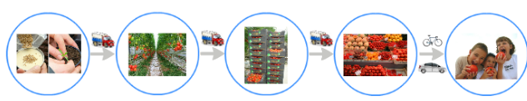…………………………………..…
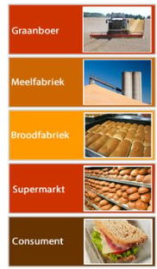 ………………………………………

H1.3 Kwaliteit productieproces
A. Bekijk het filmpje: hoe ziet een horeca inspectie eruit van de NVWA.
-Waar staan de letters NVWA voor?.............................................................................
-Wat doet een inspecteur van de NVWA?

H2.1 Hygiëne
A. Vul in wat je doet bij bedrijfshygiëne en persoonlijke hygiëne.
Bedrijfshygiëne | Persoonlijke hygiëne

B. Bekijk de film hygiëne in de grootkeuken. Welke fouten worden er gemaakt?
H2.2 Micro- organismen
A. Vul onderstaand schema in.
M.O.= Micro-organismen

Welke drie groepen m.o. zijn er:
1. | 2. |  | 3.
X | X | Eencellig: | X
Nadeel:  Deze m.o. kunnen voedsel bederven. |  |  | Nadeel:  Deze m.o. zorgt voor ziektes
Voordeel: Geef hieronder van elk m.o. twee voorbeelden waarin ze producten helpen maken. |  |  | X
 | 1. | 1. | X
 | 2. | 2. | X
B. Vul in wat een m.o. nodig heeft om te kunnen leven.
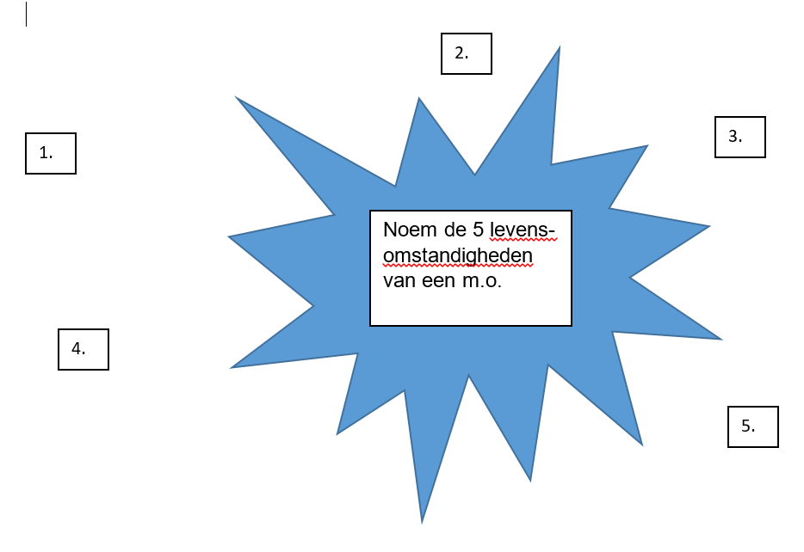

H2.3 Reiniging en desinfectie
- Bekijk de bijlage gevaren pictogrammen + veiligheidssymbolen. Doe het spel in QUIZLET een paar keer, zodat alle symbolen aanbod komen.
- Potje reinigen en ontsmetten met soda. Welke stappen moet je uitvoeren?
Stappen reinigen en desinfecteren | nodig
Grof vuil verwijderen en afspoelen | Onder kraan koud water en borstel
 | Kraan heet water met sop en borstel
spoelen | Onder Kraan met water zonder borstel
 | 5 minuten in heet water met desinfectie oplossing

H2.4 Gist
- Wat heeft een gist nodig om te kunnen leven (=levensvoorwaarde) en wat “poept” deze uit? (bekijk de tekening en vul in)
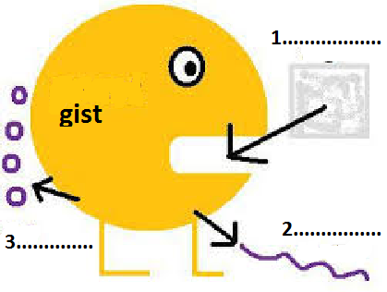

Wat is de ideale temperatuur voor een gist?
……… °C

B. Hoe moet je een giststarter maken? Maak hieronder een tekening.
Gebruik deze woorden bij je uitleg: gist-vocht-pan-heet water-suiker-kopje

- Hoe noem je bovenstaande manier van verwarmen?
………………………………………………………….............................................
D. Bekijk het filmpje: zo voorkom je een voedselvergiftiging: 5x veilig omgaan met
eten. Welke 5 stappen moet je doen om voedsel veilig te kunnen eten?
1.
2.
3.
4.
5.

H2.5 HACCP
- Bekijk het filmpje: op welke 6 momenten gebruik je de HACCP-tool. Schrijf de 6 momenten op.
1.
2.
3.
4.
5.
6.

- FIFO Oefening: FIFO houdbaarheidsdata

H2.6 Schijf van vijf
- Welke voedingsstoffen krijg je per vak binnen? Vul dit in op de stippellijn.
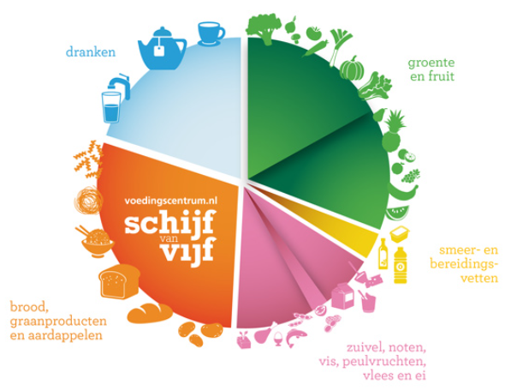
………………… ………………..

………………… ………………...

………………...

- Objectief keuren
Je gaat een product keuren.
- Vul zelf nog 1 beoordeling aspect in.
- Keur het product objectief en vul dat in de eerste kolom in.
- Beoordeel ook met héle cijfers van 1 tot 8, waarbij 8 heel goed is en 1 heel slecht. Vul de tweede kolom in.
- Bereken het gemiddelde (rond af op één decimaal)
Beoordelingsaspecten | Objectieve beoordeling | cijfer
1.Kleur

2.Smaak

3.Geur

4.

Gemiddelde cijfer | X

Trek een conclusie. Leg met behulp van minstens één beoordelingsaspect van de keuring uit waarom dit product wel of niet verkoopbaar is.
………………………………………………………………………………………
………………………………………………………………………………………

………………………………………………………………………………………

Zuurgraad en suiker meten

Zuurgraad meten.

De zuurtegraad van een product wordt aangeduid met pH. Dat geeft aan hoe zuur een product is.
Micro-organismen groeien goed bij een neutrale pH. Maar níet als het erg zuur (pH van 0-4) óf erg basisch is (pH10-14).
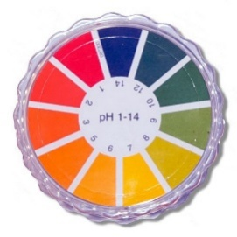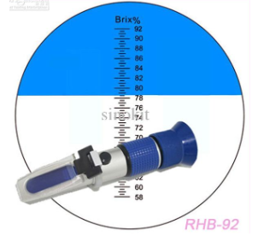

Suikergehalte meten.
Met behulp van een refractometer kun je het suikergehalte van een product bepalen. Het suikergehalte wordt weergegeven in ‘’graden Brix’’ (° Brix). Dit is te vergelijken met %.
-Meet de pH en het suikergehalte en schrijf dit op in het schema.
Nr | Product | Zuurgraad  = pH | Suikergehalte  Brix
A | Water + suiker
B | Azijn
C | Water + beetje soda
D | Siroop + beetje water
Extra:
-Opdracht: reinigings- en desinfectiemiddelen
-Opdracht: ARBO

